**Guide pratique : comment signer électroniquement les documents ?**

Chers clients,

Nous avons le plaisir de vous annoncer que notre cabinet va dématérialiser ses échanges afin d’améliorer sa réactivité. Dorénavant, nous vous proposons de signer électroniquement tous les documents envoyés par notre cabinet. Pas d’inquiétude, rien de plus simple, suivez ce guide :

**> Suivez le guide pour signer électroniquement vos documents**

**\*\*\***

1. **Consultez votre boîte de messagerie, une invitation à signer vous attend !**

*Si vous ne recevez pas cet email, il est peut-être dans vos courriers indésirables. Vérifiez puis cliquez droit à partir de l’email pour approuver le destinataire. La prochaine fois que vous recevrez une invitation à signer, elle apparaitra directement dans votre boîte de réception.*

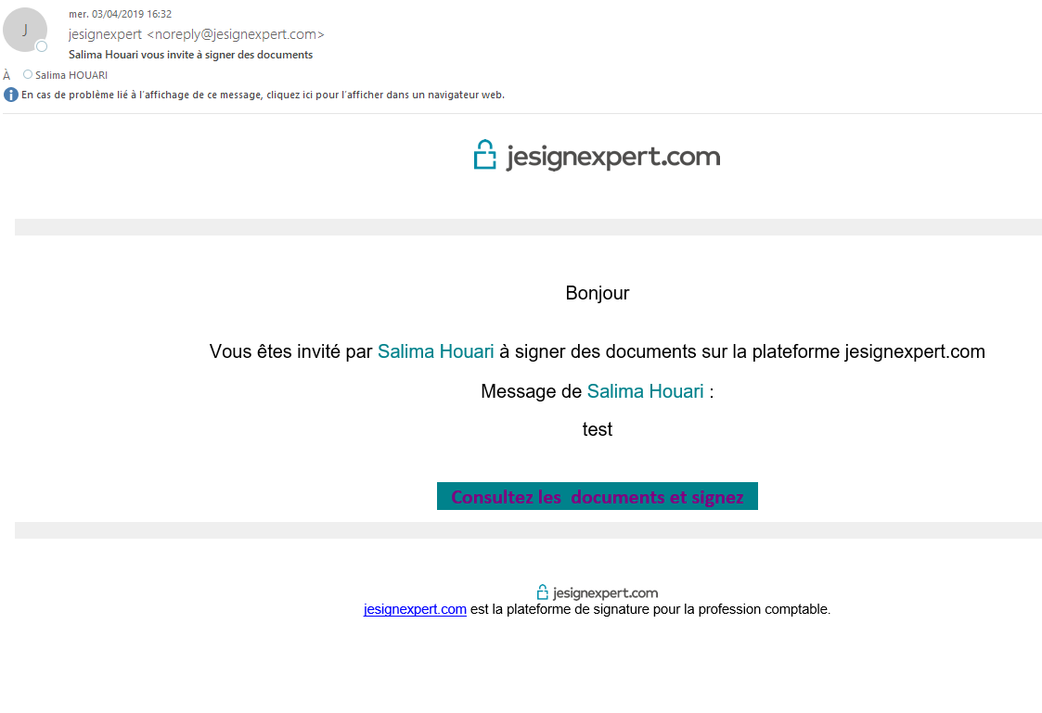

**La signature du cabinet apparaitra : à préciser selon les choix de personnalisation du cabinet**

**Expéditeur de l’email : à préciser selon choix de personnalisation du cabinet**

**Le nom et prénom de votre expert-comptable apparaitront en expéditeur dans l’email**

**Votre EC**

**Votre EC**

1. **Cliquez sur le lien « consultez les documents et signez »**

*En cliquant sur le lien, vous accédez à une visionneuse qui vous permettra de lire de haut en bas /de la première à la dernière page le document. Grâce à la visionneuse, plus besoin de parapher le document à signer puisqu’il ne peut pas être modifié et aucune page ne peut être insérée à votre insu.*

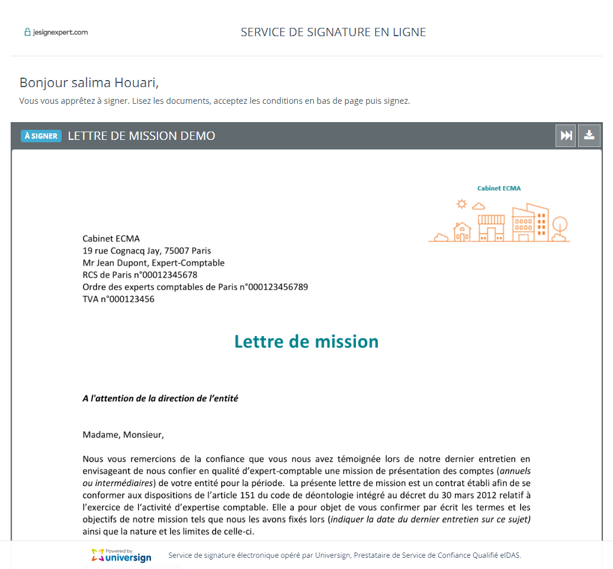

1. **Lisez le document jusqu’à la fin puis cochez la case « j’ai lu et accepté »**

*En cochant cette case, vous recevrez aussitôt un sms avec un code temporaire à 4 chiffres qui vous permettra de signer. Attention ce code est valable 30 minutes.*

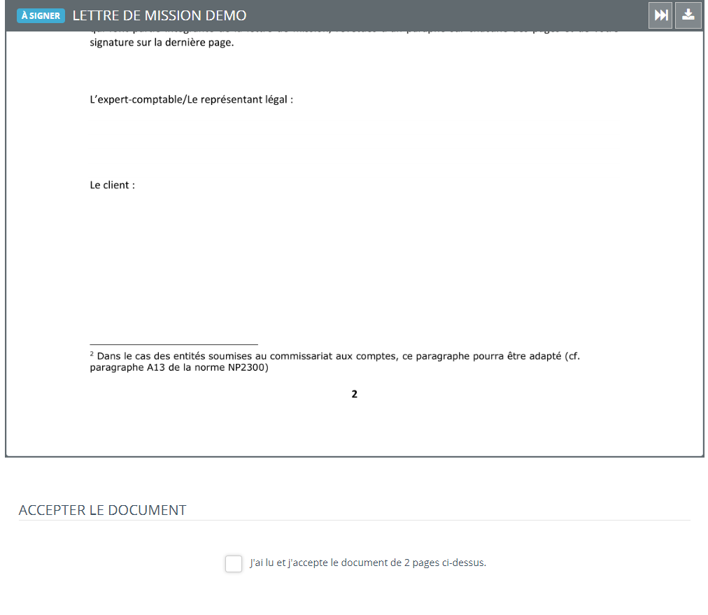

1. **Saisissez le code et signez**

*Une fois le code renseigné, vous pouvez cliquer sur le bouton « signer ». Bravo, vous avez signé votre document, vous le recevrez par email une fois que tous les signataires auront signé. Vous pouvez également refuser de signer, à partir du bouton « refuser » dans ce cas votre expert-comptable recevra le motif de votre refus que vous lui indiquerez.*

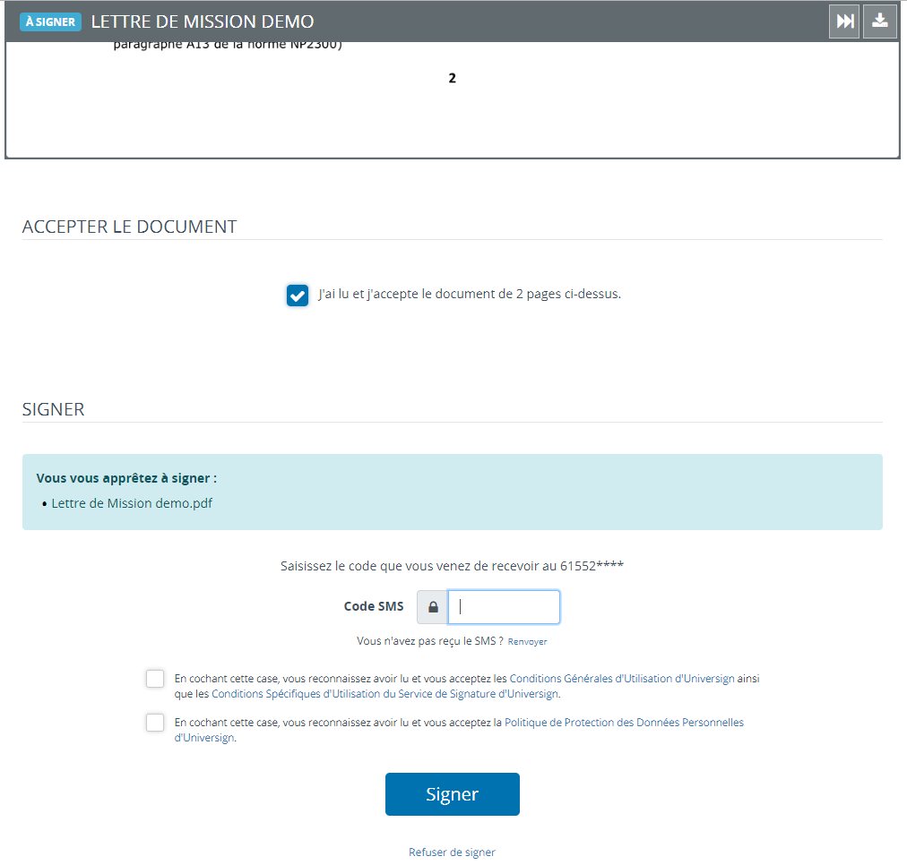

**Vous pourrez associer votre « grigri » à la signature**

**6854**

1. **Réception du document signé dans votre boîte de messagerie**

*Les mentions signé par [prénom et nom] et la [date] apparaitront dans le document que vous recevrez par email. Une fois le document signé électroniquement, toute modification ultérieure sera visible dans le document PDF[1].*



Nous restons à votre écoute, vous pouvez nous contacter au 01 -- -- -- --.

*Signature expert-comptable,*

1. Afin de proposer ce service de signature, notre cabinet a choisi jesignexpert.com, une solution développée pour la profession comptable en collaboration avec Universign, notre partenaire tiers de confiance qualifié. Seuls les experts-comptables inscrits au tableau de l’ordre peuvent y accéder. La solution est parfaitement sécurisée et repose sur la [réglementation eIDAS.](https://jesignexpert.com/index.php/cadre-reglementaire/)